Лабораторная работа No9

Понятие подпрограммы.Отладчик GDB.

Бурыкина Софья Дмитриенва

Содержание

# 1 Цель работы

Приобретение навыков написания программ с использованием подпрограмм.

# 2 Теоретическое введение

Отладчики позволяют управлять ходом выполнения программы, контролировать и из- менять данные. Это помогает быстрее найти место ошибки в программе и ускорить её исправление. Наиболее популярные способы работы с отладчиком — это использование точек останова и выполнение программы по шагам. Пошаговое выполнение — это выполнение программы с остановкой после каждой строчки, чтобы программист мог проверить значения переменных и выполнить другие действия.

Более подробно об Unix см. в [1–6].

# 3 Выполнение лабораторной работы

Ввелла программу с листинга 9.1(рис. ??).

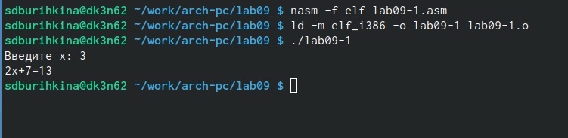

Создала исполняемый файл и проверила его работу

Изменила текст программы добавив подпрограмму _subcalcul (рис. ??).(рис. ??).

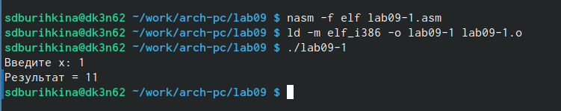

Результат программы

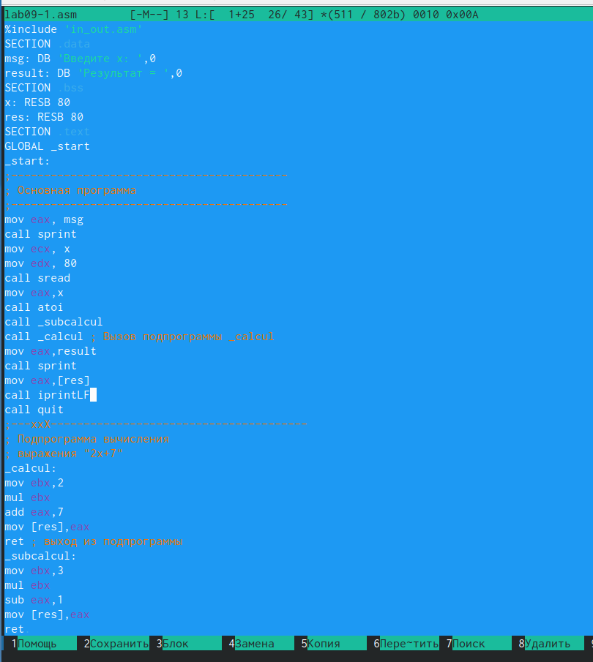

Изменённая программа

Создала файл lab09-2.asm с текстом программы из Листинга 9.2.(рис. ??).(рис. ??). Создание файла

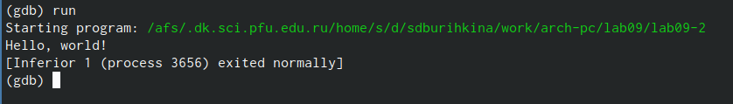

Проверила его работу, запустив её в оболочке GDB

Установила брейкпоинт на метку _start, с которой начинается выполнение любой ассемблерной программы, и запустила её.(рис. ?? ). (рис. ?? ). (рис. ?? ). (рис. ??).

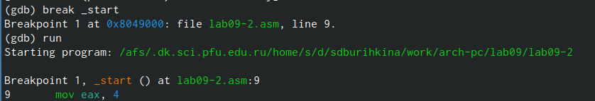

Запуск программы

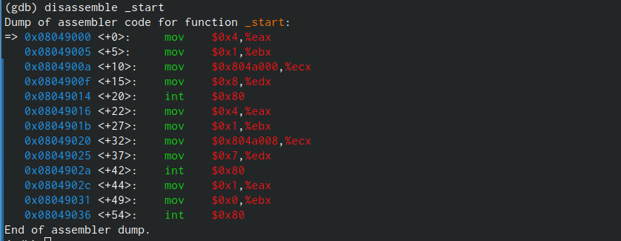

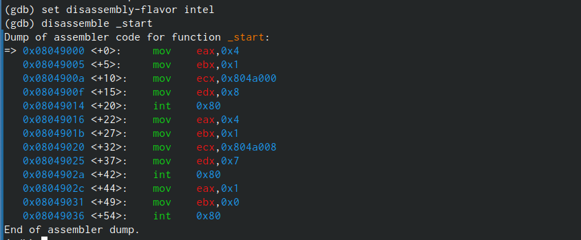

Переключилась на отображение команд с Intel’овским синтаксисом,

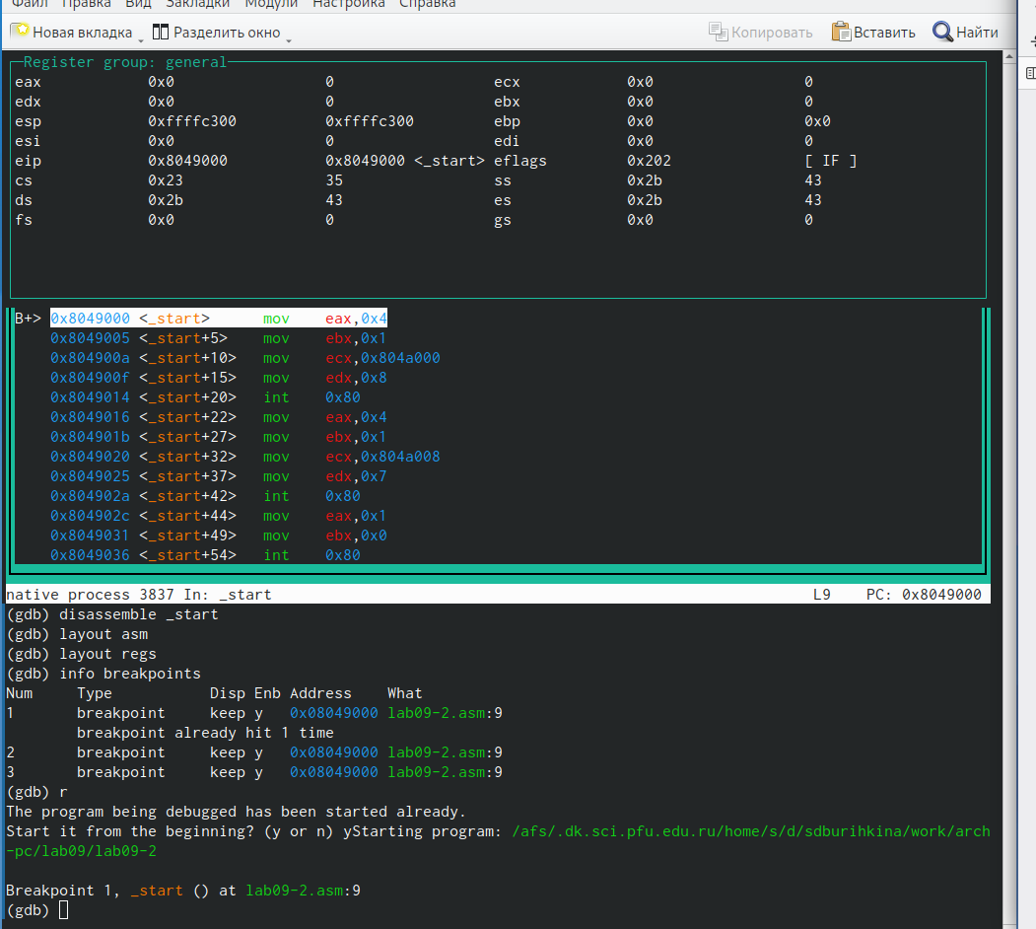

Включила режим псевдографики для более удобного анализа программы

Посмотрела информацию о всех установленных точках (рис. ??).

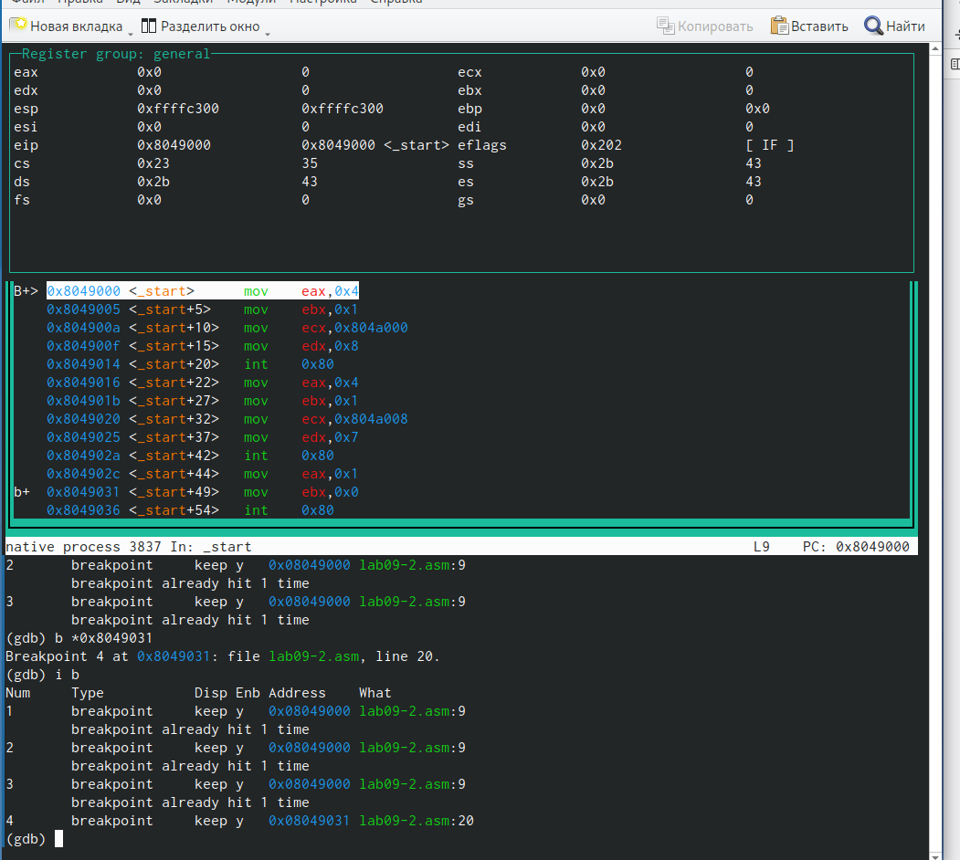

Установка точки останова по адресу инструкции

Посмотрим значение переменной msg1 по имени (рис. ??). (рис. ??).



Значение

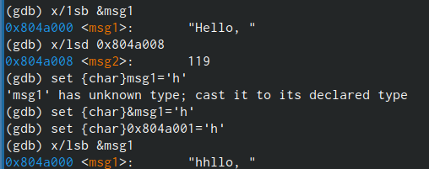

Значение

С помощью команды set изменила значение регистра ebx. (рис. ??).

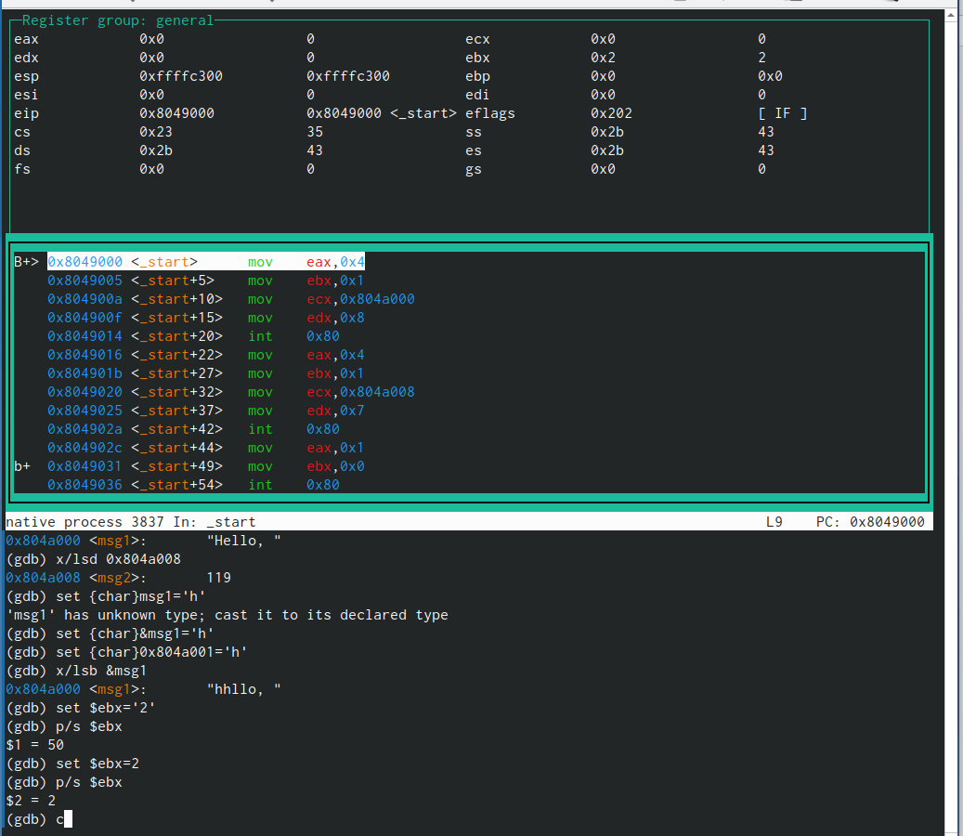

Вывод команды

Я копирую файл lab8-2.asm в папку с лабараторной номер 9 и называю его lab09-3.asm,создаю исполняемый файл и запускаю его через gdb. Эта прогрмма должна находить произведение аргументов. Тауже ставлю точку останова на месту старт (рис. ??).

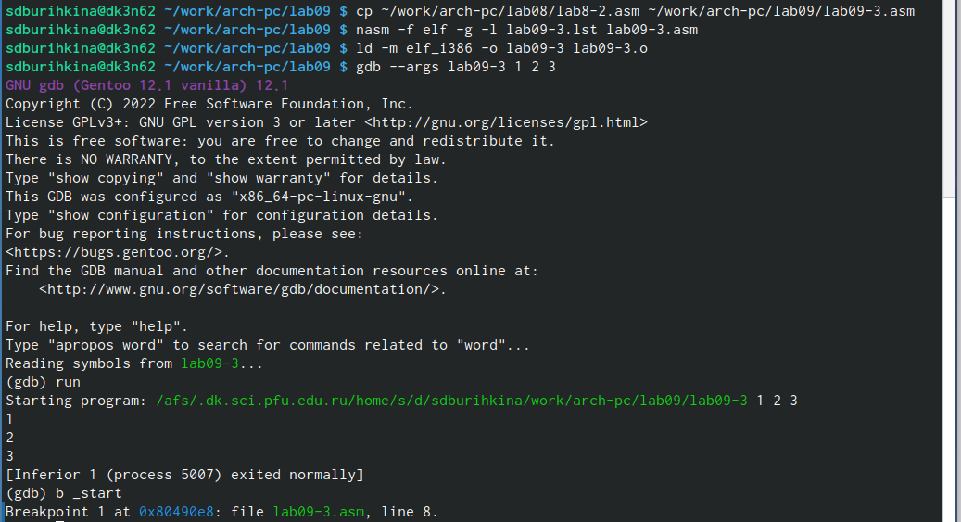

Запуск программы с аргументом 1 2 3, усттановка брейкпоина

Рассматриваю позиции стека, так как у меня всего три аргумента на шаге (+20) выдаёт ошибку (рис. ??).

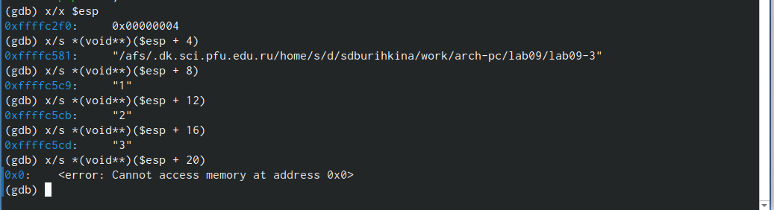

Позиция стека

# 4 Самостоятельная работа

Создаю файл lab09-3.asm для выполнение первого задания из самостоятельной работы. Ввожу текст листинга 9.1 для удобства. Пишу прграмму согласно 7 варианту лабаратоорной работы номер 8 (рис. ??).

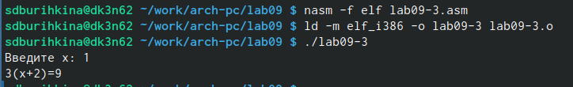

Результат работы

Создаю файл lab09-4.asm для выполнения второго пункто лабараторной работы, ввожу туда текст листинга 9.3, сохраняю, создаю исполняемый файл и запускаю его. Убеждаюсь, что результат неверный. Ответ должен быть 25 (рис. ??).

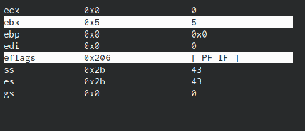

Запуск файла

Запускаю откладчик, смотрю как изменяется регистры eax,ebx,ecx пошагово с помощью команды si. Замечаю что на третьем шаге регистр ebx имеет значение 5, а на четвёртом шаге ecx и eax перемножаются, что даёт неверный результат. Следовательно изменяю программу так, чтобы резултат сложения записывался и eax(рис. ??).



Регистр ebx=5, а должен быть eax=5

Снова неверный результат, нахожу ошибку в именованиях регистрах, вижу ошибку в сложение и меняю это (рис. ??).

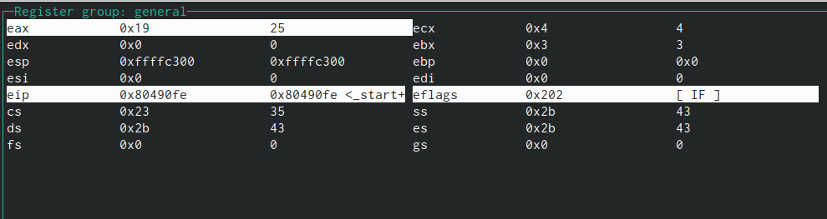

Ошибка в сложение

Создаю исполняемый файл и запускаю его (рис. ??).

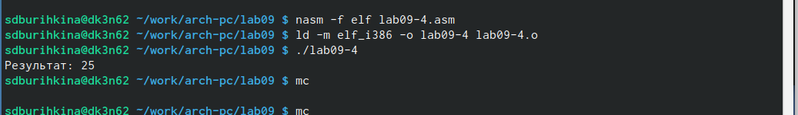

Проверка программы

# 5 Выводы

Приобрела навыки написание программ с использованием подпрограмм. Познакомилась с мотодами откладки при помощи GDB и его основными возможностями. # Список литературы{.unnumbered}

1. GNU Bash Manual [Электронный ресурс]. Free Software Foundation, 2016. URL: <https://www.gnu.org/software/bash/manual/>.

2. Newham C. [Learning the bash Shell: Unix Shell Programming](http://www.amazon.com/Learning-bash-Shell-Programming-Nutshell/dp/0596009658). O’Reilly Media, 2005. 354 с.

3. Zarrelli G. Mastering Bash. Packt Publishing, 2017. 502 с.

4. Robbins A. [Bash Pocket Reference](https://www.ncbi.nlm.nih.gov/pubmed/25246403). O’Reilly Media, 2016. 156 с.

5. Таненбаум Э. Архитектура компьютера. 6-е изд. СПб.: Питер, 2013. 874 с.

6. Таненбаум Э., Бос Х. Современные операционные системы. 4-е изд. СПб.: Питер, 2015. 1120 с.